具体选课指南供参考：

学生用学号登录，初始密码为身份证后6位。
路径：路径：校园网主页（https://www.shou.edu.cn/）→教育教学→本科生教育→应用系统→URP教务管理系统→ 选课管理。
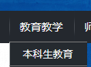
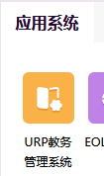

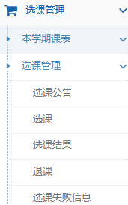

学生进入选课界面可选择“自由选课”输入课程号查询

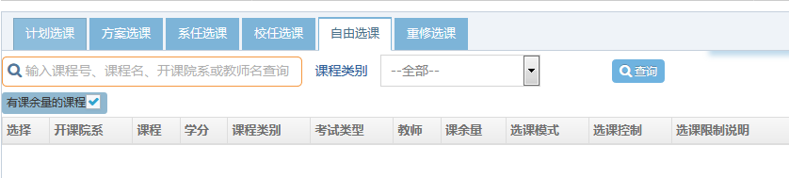
输入课程号查询课程之后, 要在前要点击；比如
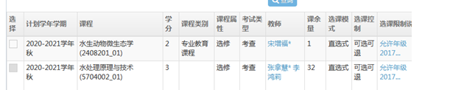

最后提交，会显示选课成功。

